**系 列 推 荐**

**WILLOW VALLEY SERIES**

**《柳树谷》系列**

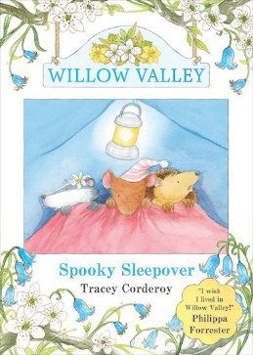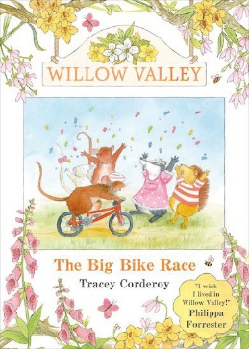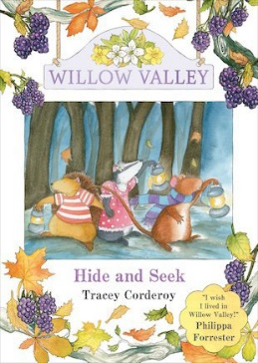

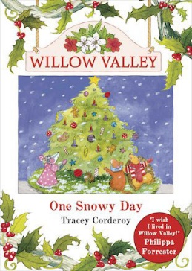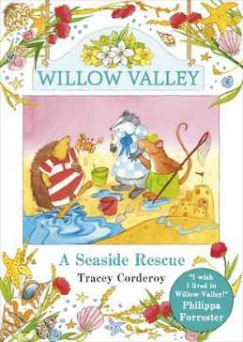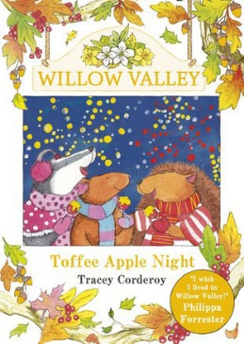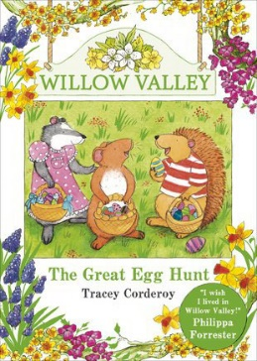

**系列简介：**

这套桥梁书系列共八册，**中文简体版曾授权，现已回归！**每册书中都配有精美的插图，适合刚刚开始独立阅读的孩子，也适合家长与孩子一起阅读。

“给人以一种经典 “彼得兔”风格（by Beatrix Potter）的感觉！非常可爱和甜美。”

柳树谷是一个非常特别的地方，它藏在一个隐蔽的山谷里。各种形状和大小的树木生长在那里，形成了一座起伏的绿色山丘，美丽的花朵则在其中翩翩起舞。只有住在那里的动物才知道进出的路，但它们几乎都不想离开，因为它们玩得太开心了……

**作者简介：**

**特蕾西·科德罗伊（Tracey Corderoy）**在威尔士南塔尔伯特港的桑菲尔德长大，18岁时搬到了巴斯学习，就读于巴斯高等学院（后更名为巴斯斯帕大学），学习成为一名小学教师，最终于1987年毕业。在斯温顿和塞伦塞斯特担任教师后，她离开了教师职业，开始组建家庭。几年后，科德罗伊开始在小学里与孩子们一起工作；她实施了阅读计划，并帮助那些因长期疾病而离开学校的孩子重新融入学校。正是在这段时间里，她对为儿童写作产生了浓厚的兴趣——坚信通过精彩的文学作品表达的语言是激发学习和想象力的关键。

自2010年以来，她已经出版了超过35本书，并与多家出版商合作。她是一名获奖儿童作家，她的作品获得过许多奖项及提名，包括：

* 2014年霍恩斯洛少年图书奖的获奖者：《坏蛋、怪物和一点面包屑》（Baddies Beasties and a Sprinkling of Crumbs）
* 2011年希尔林顿绘本年度大奖的获奖者：《吼叫和嘟囔》（The Grunt and The Grouch）
* 连续两年入围2012年希尔林顿绘本年度大奖的短名单：《咕噜咕噜，奶奶麻烦了》（Hubble Bubble Granny Trouble）
* 入围2012年独立书店周奖：《永远不要对公主说不！》（Never Say No to a Princess!）
* 2012年人民图书奖的提名者：《嗖嗖，奶奶停下来吧！》（Whizz Pop, Granny STOP!）

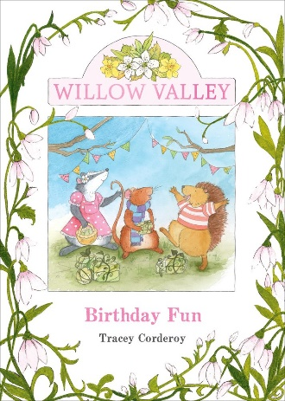**中文书名：《生日的乐趣》（1）**

**英文书名：Birthday Fun**

**作 者：Tracey Corderoy**

**出 版 社：Scholastic UK**

**代理公司：Scholastic UK/ANA**

**页 数：112页**

**出版时间：2012年6月7日**

**代理地区：中国大陆、台湾**

**审读资料：电子稿**

**类 型：****桥梁书**

**内容简介：**

老鼠Riley，獾Starla和刺猬Horatio是最好的朋友。今天是莱利的生日，大家都迫不及待想要参加他的派对了！他的礼物是什么呢？

**内页插图：**

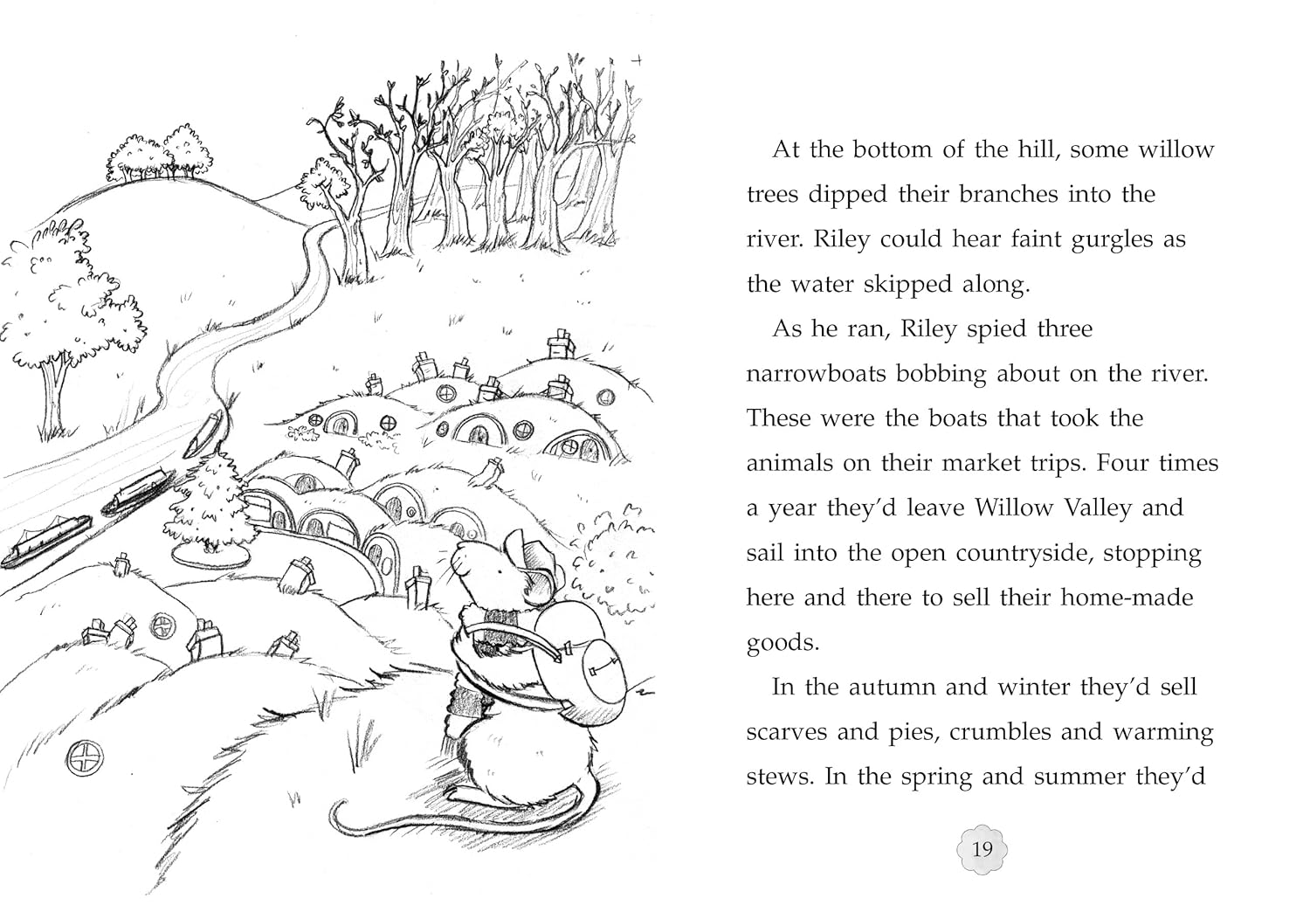

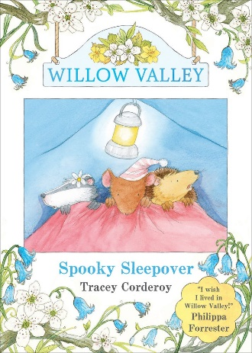**中文书名：《可怕的留宿之夜》（2）**

**英文书名：Spooky Sleepover**

**作 者：Tracey Corderoy**

**出 版 社：Scholastic UK**

**代理公司：Scholastic UK/ANA**

**页 数：112页**

**出版时间：2012年6月7日**

**代理地区：中国大陆、台湾**

**审读资料：电子稿**

**类 型：桥梁书**

**内容简介：**

老鼠Riley，獾Starla和刺猬Horatio是最好的朋友。当他们决定在莱利的花园里露营时，并没有意识到晚上会出现这么多可怕的声音。那么，究竟怕黑的是谁呢？

**内页插图：**

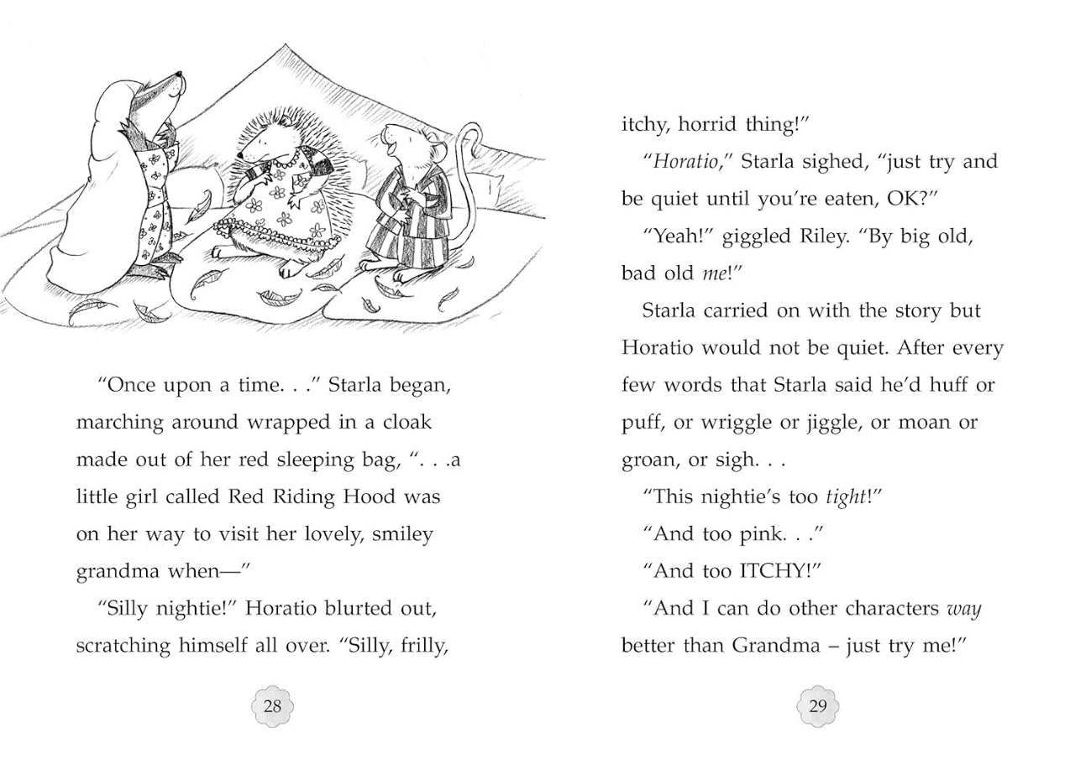

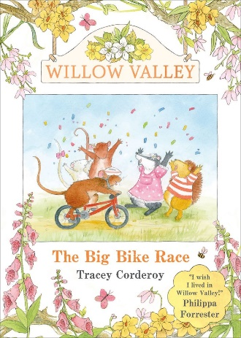**中文书名：《大型自行车赛》（3）**

**英文书名：The Big Bike Race**

**作 者：Tracey Corderoy**

**出 版 社：Scholastic UK**

**代理公司：Scholastic UK/ANA**

**页 数：112页**

**出版时间：2012年6月7日**

**代理地区：中国大陆、台湾**

**审读资料：电子稿**

**类 型：桥梁书**

**内容简介：**

老鼠Riley，獾Starla和刺猬Horatio是最好的朋友。当莱利被班级恶霸罗斯威尔挑战，要去参加自行车比赛，莱利能赢吗?

**内页插图：**

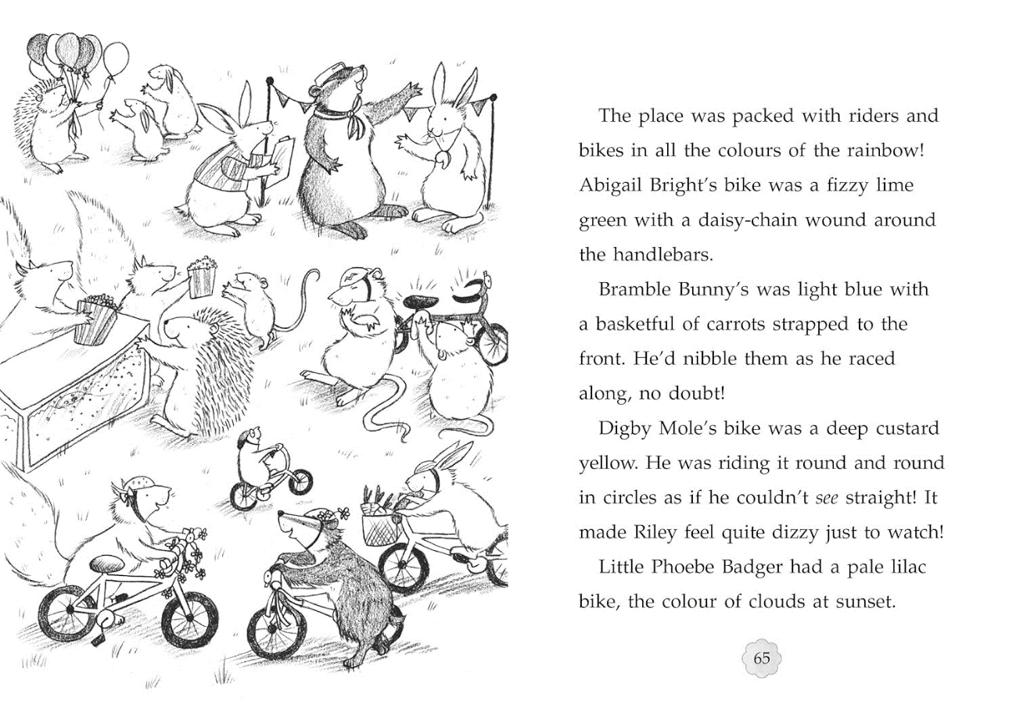

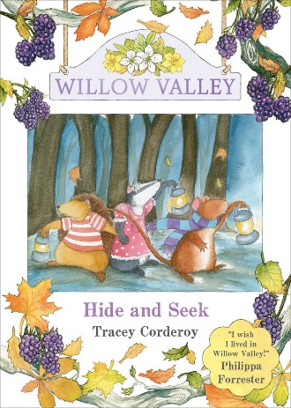**中文书名：《捉迷藏》（4）**

**英文书名：Hide and Seek**

**作 者：Tracey Corderoy**

**出 版 社：Scholastic UK**

**代理公司：Scholastic UK/ANA**

**页 数：112页**

**出版时间：2012年6月7日**

**代理地区：中国大陆、台湾**

**审读资料：电子稿**

**类 型：桥梁书**

**内容简介：**

老鼠Riley，獾Starla和刺猬Horatio是最好的朋友。当莱利的妹妹米米·罗斯（Mimi Rose）失踪时，朋友们知道他们必须在天黑前找到她。她会在哪里呢?

**内页插图：**

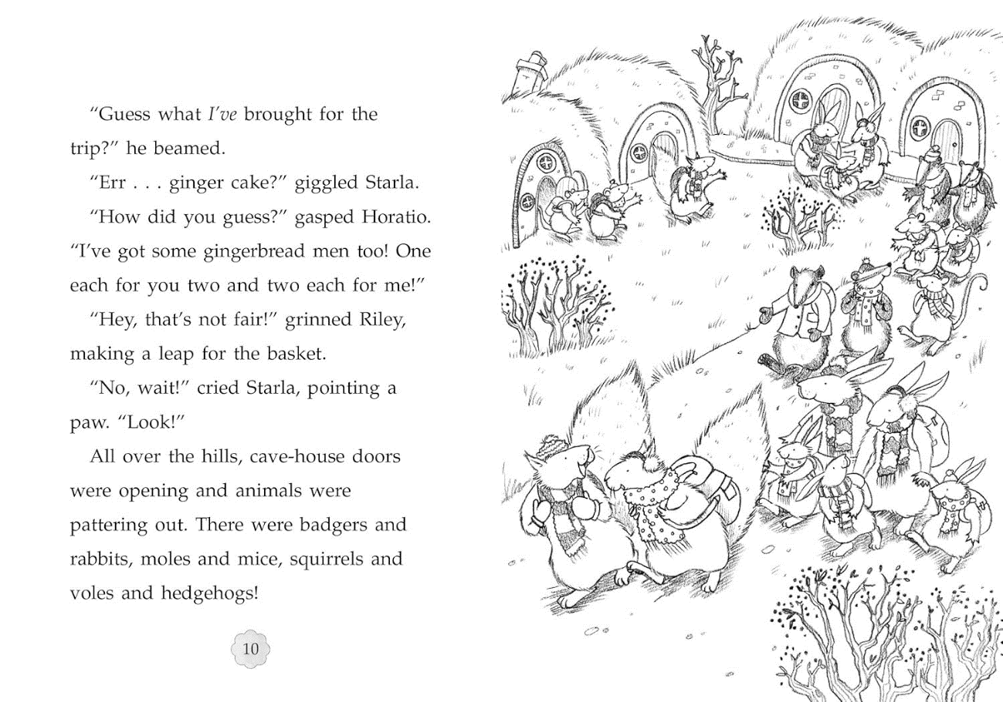

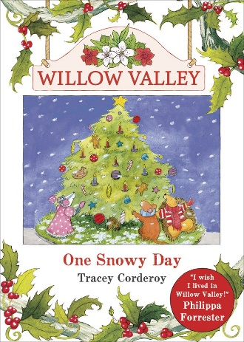**中文书名：《下雪天》（5）**

**英文书名：ON SNOWY DAY**

**作 者：Tracey Corderoy**

**出 版 社：Scholastic UK**

**代理公司：Scholastic UK/ANA**

**页 数：112页**

**出版时间：2012年11月1日**

**代理地区：中国大陆、台湾**

**审读资料：电子稿**

**类 型：桥梁书**

**内容简介：**

这本书可以作为一份完美的圣诞礼物。

柳树谷是个很特别的地方，它坐落于一个隐蔽的山谷里，起伏的绿色山丘上生长着各种形状和大小的树木，美丽的花朵也在草地上翩翩起舞着。只有住在那里的动物才知道进出的路，但它们几乎都不想离开，因为它们玩得太开心了……尤其是现在还下雪了!

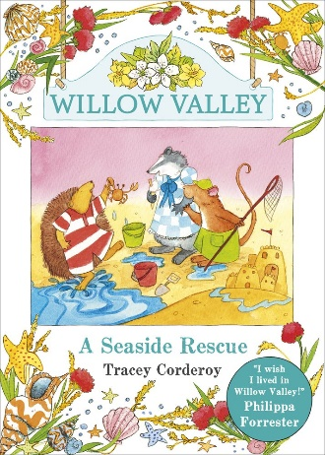**中文书名：《海边救援》（6）**

**英文书名：A Seaside Rescue**

**作 者：Tracey Corderoy**

**出 版 社：Scholastic UK**

**代理公司：Scholastic UK/ANA**

**页 数：128页**

**出版时间：2012年11月1日**

**代理地区：中国大陆、台湾**

**审读资料：电子稿**

**类 型：桥梁书**

**内容简介：**

老鼠Riley，獾Starla和刺猬Horatio一起去海边，他们迫不及待地想要玩沙堡和收集贝壳。要是莱利那无聊的表妹波西也不来就好了!

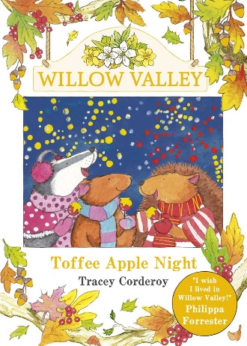**中文书名：《太妃糖苹果之夜》（7）**

**英文书名：****Toffee Apple Night**

**作 者：Tracey Corderoy**

**出 版 社：Scholastic UK**

**代理公司：Scholastic UK/ANA**

**页 数：128页**

**出版时间：2013年10月3日**

**代理地区：中国大陆、台湾**

**审读资料：电子稿**

**类 型：桥梁书**

**内容简介：**

这是属于萤火虫节的夜晚。老鼠莱利，獾斯塔拉和刺猬霍雷肖一定非常兴奋！他们觉得去的人会收获到很多乐趣，而且会有很多好吃的太妃糖苹果吃！

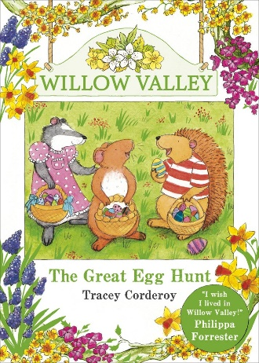**中文书名：《最棒的寻宝活动》（8）**

**英文书名：THE GREAT EGG HUNT**

**作 者：Tracey Corderoy**

**出 版 社：Scholastic UK**

**代理公司：Scholastic UK/ANA**

**页 数：128页**

**出版时间：2014年4月3日**

**代理地区：中国大陆、台湾**

**审读资料：电子稿**

**类 型：桥梁书**

**内容简介：**

老鼠Riley，獾Starla和刺猬Horatio正准备迎接Hoppity Bunny的来访。每年他们一觉醒来，都会发现山谷里到处都是彩绘彩蛋，于是就开始了寻宝活动，这次一定会很有趣的!

**感谢您的阅读！**

**请将反馈信息发至：版权负责人**

Email：[Rights@nurnberg.com.cn](mailto:Rights@nurnberg.com.cn)

安德鲁·纳伯格联合国际有限公司北京代表处

北京市海淀区中关村大街[在地图中查看](javascript:;)甲59号中国人民大学文化大厦1705室, 邮编：100872

电话：010-82504106,   传真：010-82504200

公司网址：[http://www.nurnberg.com.cn](http://www.nurnberg.com.cn/)

书目下载：<http://www.nurnberg.com.cn/booklist_zh/list.aspx>

书讯浏览：<http://www.nurnberg.com.cn/book/book.aspx>

视频推荐：<http://www.nurnberg.com.cn/video/video.aspx>

豆瓣小站：<http://site.douban.com/110577/>

新浪微博：[安德鲁纳伯格公司的微博_微博 (weibo.com)](https://weibo.com/1877653117/profile?topnav=1&wvr=6)

微信订阅号：ANABJ2002